2 – ТАРАУ. АҚПАРАТТЫҚ ЖҮЙЕНІ ЖОБАЛАУ ЖӘНЕ ӘЗІРЛЕУ
2.1 Жүйенің жалпы сипаттамасы
«Анализ данных» ақпараттық жүйесі Excel және CSV форматындағы деректерді өңдеуге, сипаттамалы статистика жүргізуге, регрессиялық модель құруға және корреляциялық талдау жасауға арналған бағдарламалық құрал болып табылады.
Жүйе оқу процесінде, ғылыми зерттеулерде және аналитикалық есептерді шешуде қолдануға бағытталған.
Жүйенің негізгі мақсаты – пайдаланушыға бастапқы деректер негізінде статистикалық талдауды автоматтандырылған түрде орындауға мүмкіндік беру.
Негізгі міндеттері:
- Excel/CSV файлдарын жүктеу және оқу;
- деректерді алдын ала өңдеу;
- сипаттамалы статистикалық көрсеткіштерді есептеу;
- сызықтық регрессия моделін құру;
- корреляция коэффициентін анықтау;
- нәтижелерді графикалық түрде көрсету;
- есепті экспорттау.
Пайдаланушылар санаттары:
- студенттер;
- оқытушылар;
- ғылыми қызметкерлер;
- деректер аналитиктері.

2.2 Жүйе архитектурасы
Жүйе үш қабатты (three-tier architecture) архитектура негізінде жобаланған. Бұл тәсіл жүйенің икемділігін, кеңейтілу мүмкіндігін және техникалық қолдауды жеңілдетеді. Жүйе компоненттерінің өзара әрекеттесу құрылымы сурет 2.1 және сурет 2.2 – де көрсетілген.
Қабаттар:
- Presentation Layer (пайдаланушы интерфейсі)
- Business Logic Layer (есептеу логикасы)
- Data Layer (деректер деңгейі)
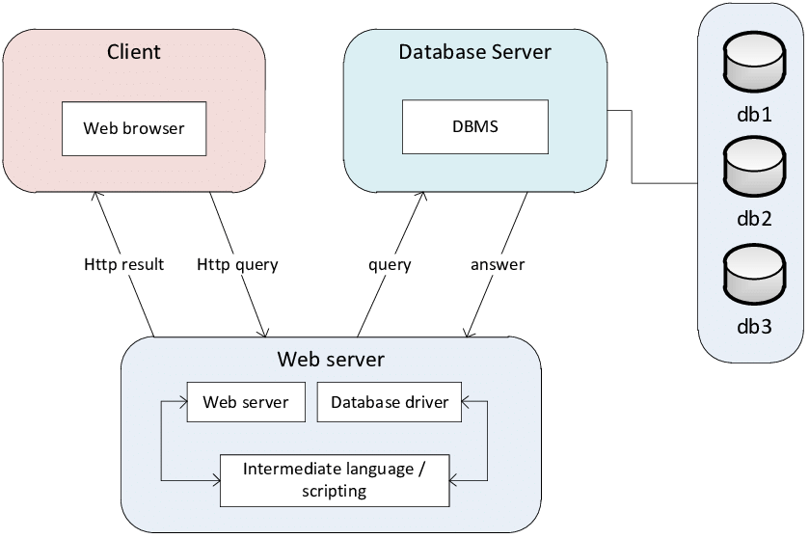
Сурет 2.1 – «Анализ данных» ақпараттық жүйесінің архитектурасы
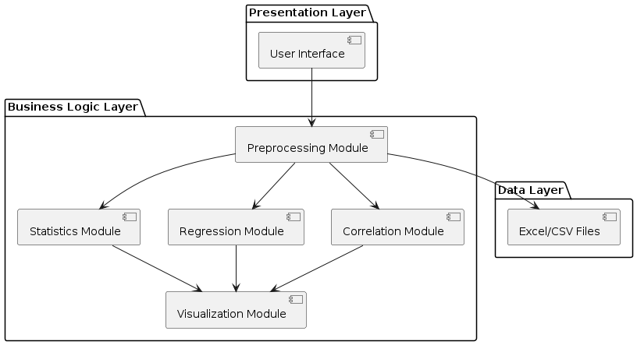
Сурет 2.2 – «Анализ данных» ақпараттық жүйесінің бизнес - логикасы

2.3 Функционалдық құрылым
Жүйе модульдік принцип бойынша құрылған. Әр модуль нақты функционалдық міндетті орындайды. Негізгі модульдер және олардың функциялары (Кесте 2.1) берілген.

№ | Модуль атауы | Сипаттамасы
1 | Import Module | Деректерді жүктеу
2 | Preprocessing Module | Тазалау және валидация
3 | Statistics Module | Орташа, медиана, дисперсия есептеу
4 | Regression Module | Сызықтық модель құру
5 | Correlation Module | Pearson коэффициентін есептеу
6 | Visualization Module | Графиктер құру
7 | Export Module | Excel/PDF экспорт
Кесте 2.1 – Жүйенің функционалдық модульдері

2.4 Деректер моделі
Жүйеде деректер объектілік модель негізінде ұйымдастырылған. Бұл модель жүйедегі негізгі деректер құрылымын сипаттайды. Негізгі класстар арасындағы байланыс (Сурет 2.3) көрсетілген.
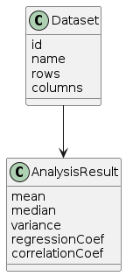
Сурет 2.3 – Деректер моделінің UML диаграммасы

2.5 Алгоритмдік жұмыс тәртібі
Жүйе келесі кезеңдер бойынша жұмыс істейді:
- Деректерді жүктеу
- Қателерді тексеру
- Бос мәндерді өңдеу
- Сипаттамалы статистика есептеу
- Регрессия параметрлерін анықтау
- Корреляция коэффициентін есептеу
- Графиктер генерациялау
- Нәтижені экспорттау
Жүйенің жұмыс алгоритмі кезеңдік түрде жүзеге асырылады. Алгоритмнің блок-схемасы (Сурет 2.4) келтірілген.
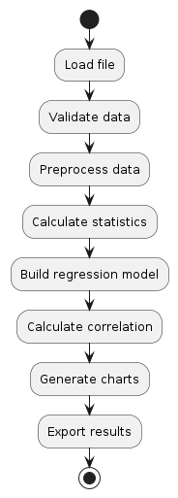
Сурет 2.4 – Блок - схема

2.6 Математикалық негіздеме
- Орташа мән формуласы (1) формулада көрсетілген.
$$x= \frac{1}{n}\sum{x_{i}} (1)$$

- Дисперсия формуласы (2) формулада көрсетілген.$$σ^{2}=\frac{1}{n}\sum{{(x_{i}-\overline{x})}^{2} (2)}$$

- Сызықтық регрессия формуласы (3) формулада көрсетілген

$$y = a + bx (3)$$

- Pearson корреляция коэффициенті формуласы (4) формулада көрсетілген

$$r=\frac{\sum{(x_{i}-\overline{x})(y_{i}-\overline{y})}}{\sqrt{\sum{{(x_{i}-\overline{x})}^{2}{(y_{i}-\overline{y})}^{2}}}}​ (4)$$

2.7 Визуализация
Жүйе талдау нәтижелерін графикалық түрде көрсетеді:
- Гистограмма
- Scatter plot
- Регрессия сызығы
- Boxplot
Жүйеде нәтижелер графикалық түрде көрсетіледі. Қолданылатын визуализация түрлері (Сурет 2.5 - 2.6, 2.7) берілген.
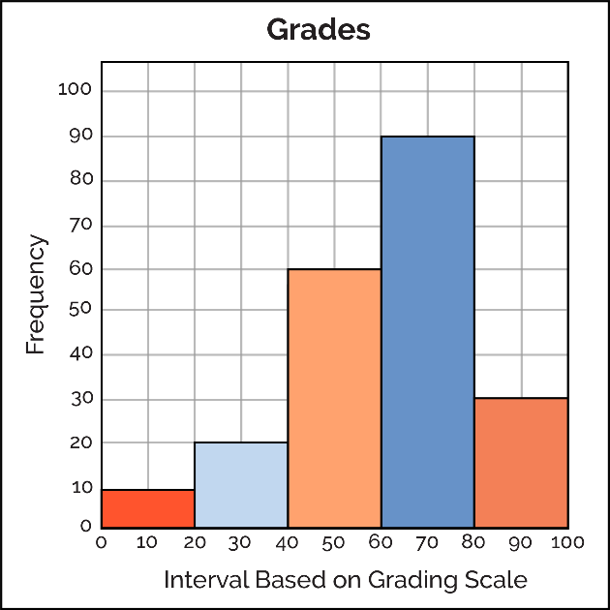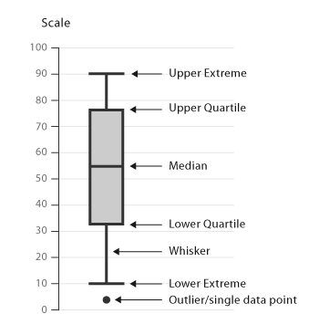
Сурет 2.5 – 2.6 Нәтижелерді визуализациялау түрлері
Суреттерде көрініп тұрғандай, жүйе гистограмма, шашырау диаграммасы және регрессия сызығын құрастырады.
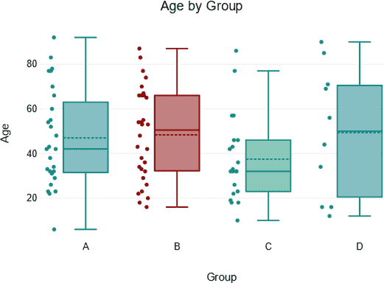
Сурет 2.7 – Нәтижелерді визуализациялау түрлері

2.8 Қолданылатын технологиялар
Жүйе Python бағдарламалау тілі негізінде әзірленді. Жүйені әзірлеуде қолданылған технологиялар (Кесте 2.2) көрсетілген.
Технология | Мақсаты
Python | Негізгі тіл
pandas | Деректерді өңдеу
NumPy | Математикалық есептеулер
Matplotlib | Графиктер құру
Excel/CSV | Деректер форматы
Кесте 2.2 – Қолданылатын технологиялар

2.9 Өнімділік және сенімділік
Жүйе орта көлемдегі деректерді өңдеуге бейімделген (100 000 жазбаға дейін).
Артықшылықтары:
- O(n) уақыт күрделілігі
- Векторланған есептеу
- Қате өңдеу механизмі
- Деректерді валидациялау

2.10 Қауіпсіздік және деректер тұтастығы
Жүйеде:
- файл форматы тексеріледі;
- бос мәндер анықталады;
- тип сәйкестігі бақыланады;
- қате жағдайлар өңделеді.

Қорытынды
«Анализ данных» ақпараттық жүйесі Excel/CSV деректерін статистикалық өңдеуге арналған толық функционалды бағдарламалық құрал болып табылады.
Жүйе сипаттамалы статистика, регрессия және корреляция есептеулерін автоматтандырады, нәтижелерді визуализациялайды және экспорттауға мүмкіндік береді.
Ұсынылған архитектура модульдік құрылымға негізделген және кеңейтілуге икемді.

